Картотека театрализованных игр  для детей 3-7 лет  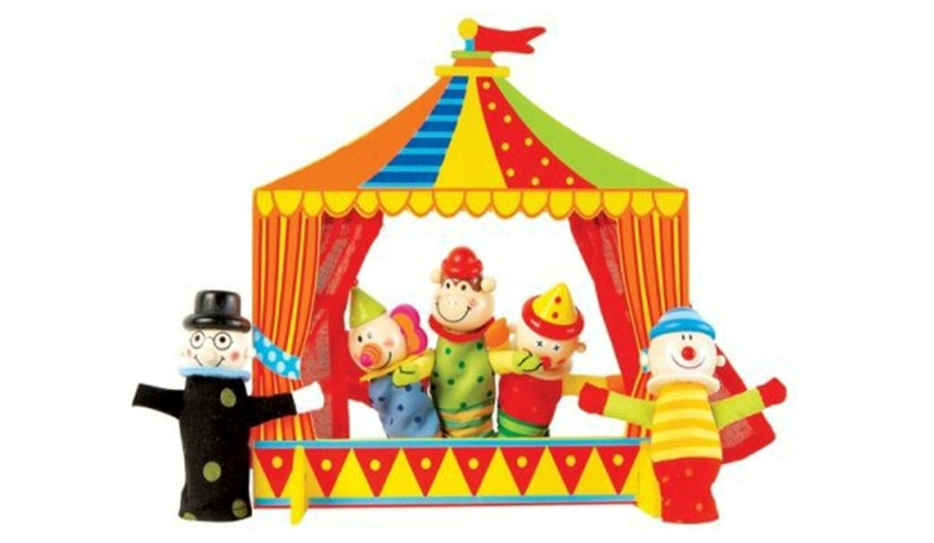 | Театрализованные игры  для детей  2 младшей группы  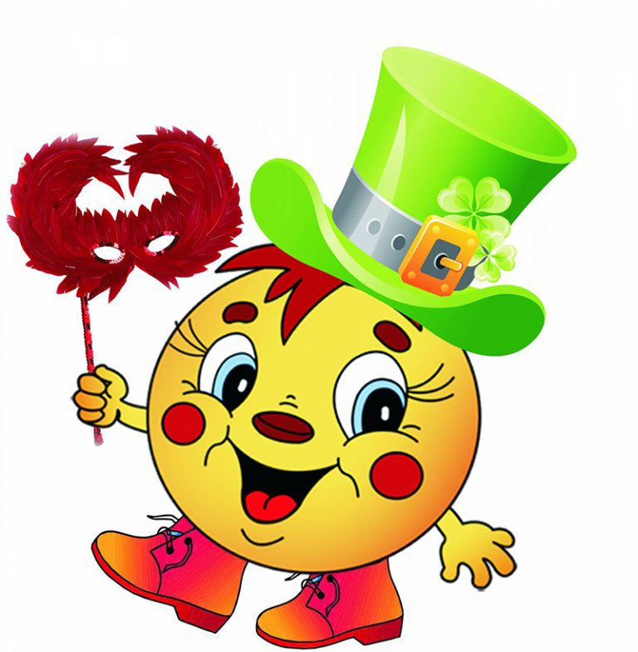
Разыгрывание ситуации  «Не хочу манной каши!»  Цель: учить интонационно выразительно проговаривать фразы.  Дети делятся на пары. Одним из них будут мамами или папами, другие – детьми. Мама или папа должны настаивать на том, чтобы ребенок ел манную кашу (геркулес, гречку…), приводя различные доводы. А ребенок это блюдо терпеть не может. Пусть дети попробуют разыграть два варианта разговора. В одном случае ребенок капризничает, чем раздражает родителей. В другом случае ребенок говорит настолько вежливо и мягко, что родители ему уступают.  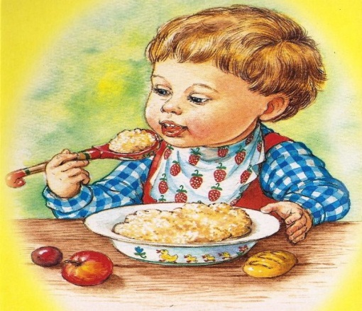 | Пантомима  «Утренний туалет»  Цель: развивать воображение, выразительность жестов.  Воспитатель говорит, дети выполняют.  – Представьте себе, что вы лежите в постели. Но нужно вставать, потянулись, зевнули, почесали затылок. Как не хочется вставать! Но – подъем!  Идемте в ванну. Чистите зубы, умываетесь, причесываетесь, надеваете одежду. Идите завтракать. Фу, опять каша! Но есть надо. Едите без удовольствия, но вам дают конфету. Ура! Вы разворачиваете ее и кладете за щеку. Да, а фантик где? Правильно, бросаете его в ведро. И бегом на улицу!  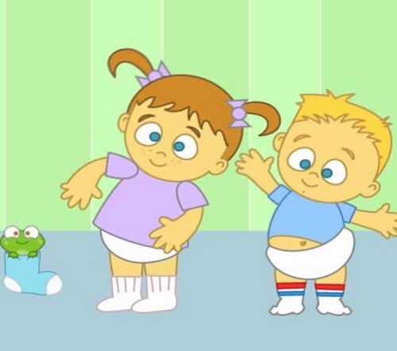
Игры-стихи  Цель: учить детей обыгрывать литературный текст, поддерживать стремление самостоятельно искать выразительные средства для создания образа, используя движение, мимику, позу, жест.  Воспитатель читает стихотворение, дети имитируют движения по тексту:  Кот играет на баяне,  Киска – та на барабане,  Ну, а Зайка на трубе  Поиграть спешит тебе.  Если станешь помогать,  Будем вместе мы играть. (Л.П.Савина.)  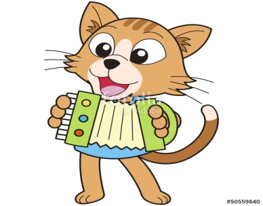 | Туча  Туча по небу плывет,  И грозу с собой несет.  Ба-ба-бах! Гроза идет!  Ба-ба-бах! Слышны удары!  Ба-ба-бах! Грохочет гром!  Ба-ба-бах! Нам страшно стало!  Мы скорей все в дом идем  И грозу мы переждем.  Показался солнца лучик,  Солнце вышло из-за тучи.  Можно прыгать и смеяться  Тучи черной не бояться!
Мотылек  Летел мотылек, порхал мотылек!  Присел отдохнуть на грустный цветок.  (Задумчивый, веселый, увядший, сердитый…)  Дружный круг  Если вместе соберемся,  Если за руки возьмемся,  И друг другу улыбнемся,  Хлоп-хлоп!  Топ-топ!  Прыг-прыг!  Шлеп-шлеп!  Прогуляемся, пройдемся,  Как лисички…(мышки, солдаты, старушки)  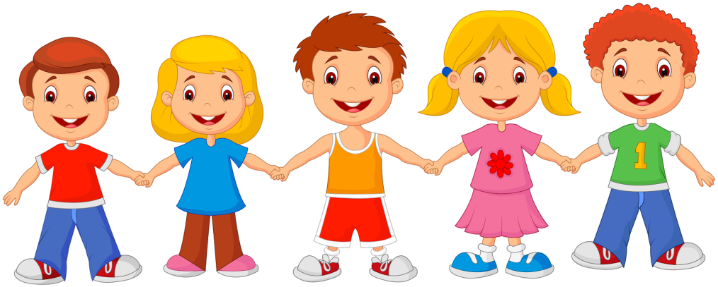 | Мое настроение  Настроение мое каждый день меняется,  Потому что каждый день что-нибудь случается!  То я злюсь, то улыбаюсь,  То грущу, то удивляюсь,  То, бывает, испугаюсь!  То бывает посижу,  помечтаю, помолчу!  Стоп!  Дальше ехать нам нельзя,  Шины лопнули, друзья.  Будем мы насос качать,  Воздух в шины надувать.  Ух! Накачали.

Умываемся  Кран откройся,  Нос умойся,  Воды не бойся!  Лобик помоем,  Щечки помоем,  Подбородочек,  Височки помоем,  Одно ухо, второе ухо –  Вытрем сухо!  Ой, какие мы чистенькие стали!  А теперь пора гулять,  В лес пойдем мы играть,  А на чем поедем – вы должны сказать. (Самолет, трамвай, автобус, велосипед.)  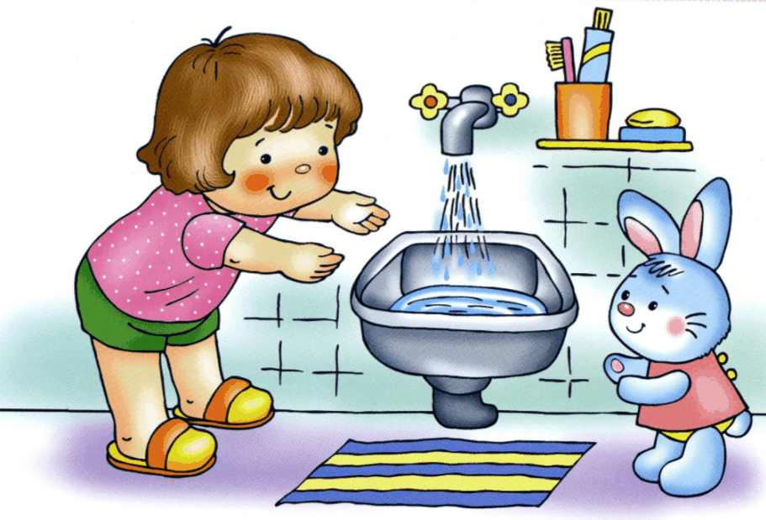 | Кошки-мышки  Эта ручка – Мышка,  Эта ручка – Кошка,  В кошки-мышки поиграть  Можем мы немножко.  Мышка лапками скребет,  Мышка корочку грызет.  Кошка это слышит  И крадется к Мыши.  Мышка, цапнув Кошку,  Убегает в норку.  Кошка все сидит и ждет:  «Что же Мышка не идет?»  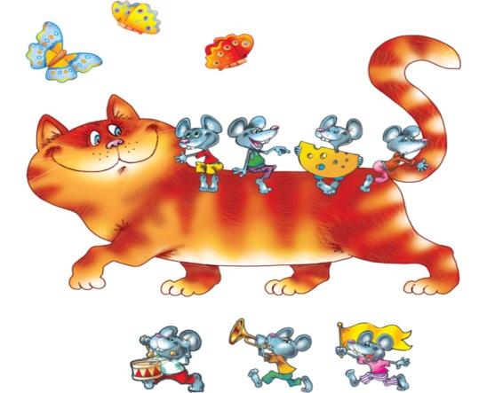

Игра с воображаемым объектом  Цели: формировать навыки работы с воображаемыми предметами; воспитывать гуманное отношение к животным.  Дети в кругу. Воспитатель складывает ладони перед собой: Ребята, посмотрите, у меня в руках маленький котенок. Он совсем слабый и беспомощный. Я каждому из вас дам его подержать, а вы его погладьте, приласкайте, только осторожно и скажите ему добрые слова.  Воспитатель передает воображаемого котенка. Наводящими вопросами помогает детям найти нужные слова и движения.  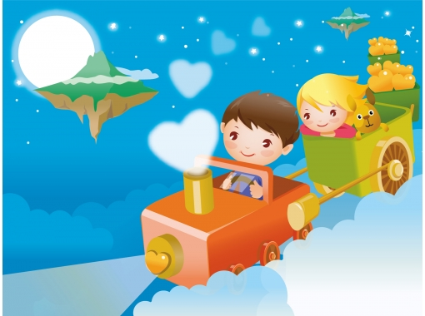 | Вкусные конфеты  У девочки в руках воображаемая коробка конфет. Она протягивает ее по очереди детям. Они берут по одной конфете и благодарят девочку, потом разворачивают бумажки и берут конфету в рот. По ребячьим лицам видно, что угощение вкусное.  Мимика: жевательные движения, улыбка.

Театрализованные игры для детей средней группы  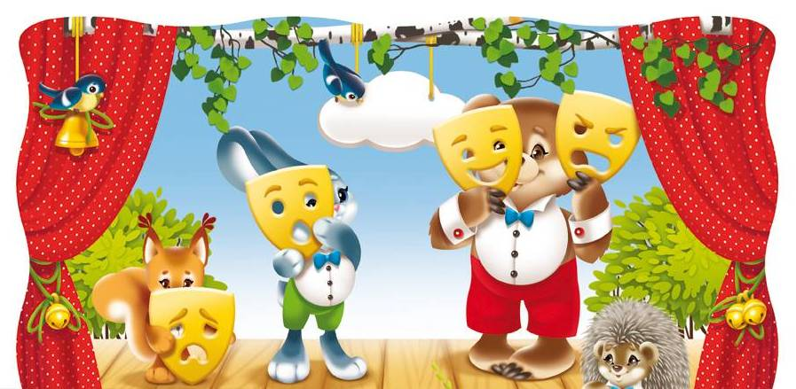 | Игра на имитацию движений  Воспитатель обращается к детям:  – Вспомните, как ходят дети?  Маленькие ножки шагали по дорожке. Большие ножки шагали по дорожке.  (Дети сначала идут маленькими шагами, затем большими – гигантскими шагами.)  – Как ходит Старичок-Лесовичок?  – Как ходит принцесса?  – Как катится колобок?  – Как серый волк по лесу рыщет?  – Как заяц, прижав уши, убегает от него?  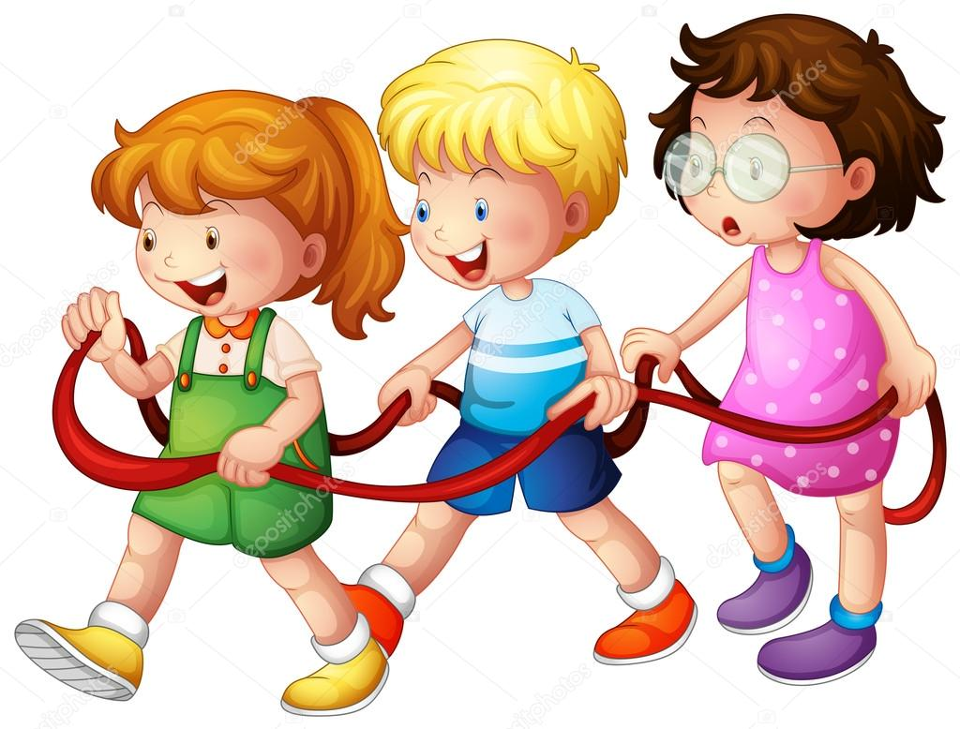

Зеркало  Цель: развивать монологическую речь.  Петрушка загадывает загадку:  И сияет, и блестит,  Никому оно не льстит,  А любому правду скажет –  Все как есть ему покажет!  Что же это? (Зеркало.)  В группу (зал) вносят большое зеркало. Каждый из команды подходит к зеркалу, и, глядя в него, первый – хвалит себя, восхищается собой, второй рассказывает о том, что ему не нравится в себе. Затем то же самое проделывают члены другой команды.  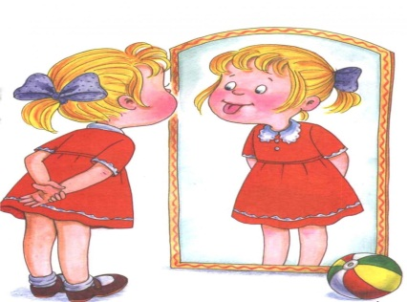 | Игра-пантомима «Медвежата»  Цель: развивать пантомимические навыки.  А вот посмотрите, гора старого валежника. Ой, это берлога! А в ней спят медвежата. Но вот пригрело солнышко, растопило снег. Капельки воды просочились в берлогу. Вода попала на нос, уши, лапы медвежат.  Медвежата потянулись, фыркнули, открыли глаза и стали выбираться из берлоги. Раздвинув лапами сучья, они выбрались на поляну. Лучи солнца слепят глаза. Медвежата прикрывают лапами глазки и рычат от недовольства. Но вскоре глаза привыкли. Медвежата огляделись, понюхали носом свежий воздух и тихо разбрелись по полянке. Сколько здесь интересного!

Игра-пантомима «Был у зайца огород»  Цель: развивать пантомимические навыки.  Воспитатель читает, дети имитируют движения.  Был у зайки огород,  Ровненьких две грядки.  Там играл зимой в снежки,  Ну а летом – в прятки.  А весною в огород  Зайка с радостью идет.  Но сначала всё вскопает,  А потом всё разровняет,  Семена посеет ловко  И пойдет сажать морковку.  Ямка – семя, ямка – семя,  И глядишь, на грядке вновь  Вырастут горох, морковь.  А как осень подойдет,  Урожай свой соберет  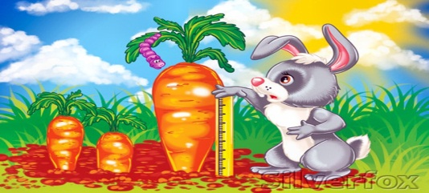 | Игры на мышечное напряжение и расслабление  Деревянные и тряпичные куклы  При изображении деревянных кукол напрягаются мышцы ног, корпуса, опущенных вдоль корпуса рук. Делаются резкие повороты всего тела вправо и влево, сохраняется неподвижность шеи, рук, плеч; ступни крепко и неподвижно стоят на полу.  Подражая тряпичным куклам, необходимо снять излишнее напряжение в плечах и корпусе; руки висят пассивно.  В этом положении нужно короткими толчками поворачивать тело то вправо, то влево; при этом руки взлетают и обвиваются вокруг корпуса, голова поворачивается, ноги также поворачиваются, хотя ступни остаются на месте.  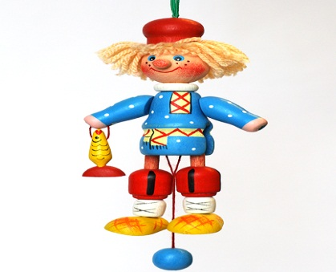

Паровозики  Круговые движения плечами. Руки согнуты в локтях, пальцы собраны в кулачок. Непрерывное неторопливое круговое движение плечами вверх-назад – вниз-вперед. Локти от корпуса не отводятся. Амплитуда во всех направлениях должна быть максимальной. При отклонении плеч назад напряжение усиливается, локти сближаются, голова отклоняется назад. Упражнение выполняется несколько раз без остановки. Желательно, чтобы движение плеч начиналось вверх и назад, а не вперед т.е. расширяя, а не сужая грудную клетку.  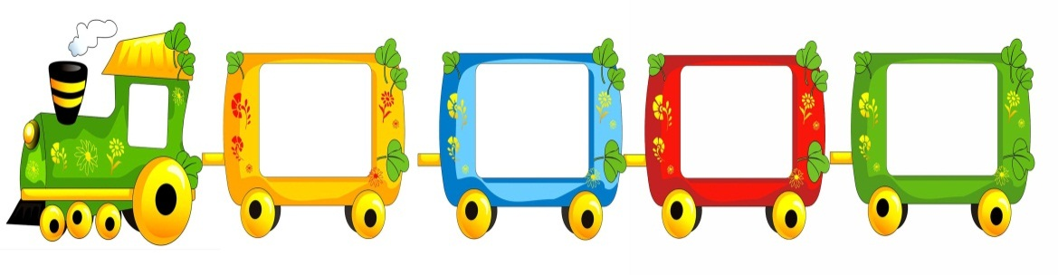 | Великаны и гномы  Положив руки на пояс, встать пяточками вместе, носочки отведя в стороны. Не спеша подняться на полупальцы, продолжая держать пятки вместе. После короткой паузы опуститься на всю ступню, не перенося тяжесть на пятки.  Кузнечик  Девочка гуляла в саду и вдруг увидела большого зеленого кузнечика. Стала она к нему подкрадываться. Только протянула руки, чтобы прикрыть его ладошками, а он прыг — и вот уже стрекочет совсем в другом месте.  Выразительные движения: шею вытянуть вперед» пристальный взгляд, туловище слегка наклонить вперед, ступать на пальцы.  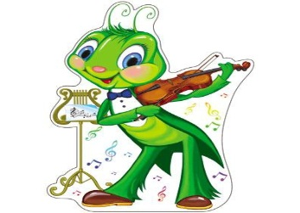

Игры-стихи  Цель: учить детей обыгрывать литературный текст, поддерживать стремление самостоятельно искать выразительные средства для создания образа, используя движение, мимику, позу, жест.  Мыльные пузыри  — Осторожно, пузыри!  — Ой, какие!  — Ой ,смотри!  — Раздуваются!  — Блестят!  — Отрываются!  — Блестят!  — Мой со сливу!  — Мой с орех!  — Мой не лопнул дольше всех! | Сердитый гусь  Вот большой сердитый гусь.  Очень я его боюсь!  Защищая пять гусят,  Щиплет больно он ребят.  Громко гусь шипит, гогочет,  Защипать ребяток хочет!  Гусь уже идет на нас!  Убегайте все сейчас!  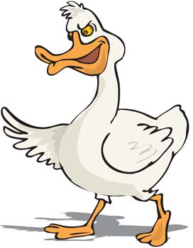

Самолет  Поиграем в самолет? (Да.)  Вы все – крылья, я – пилот.  Получили инструктаж –  Начинаем пилотаж. (Строятся друг за другом.)  В снег летаем и пургу, (У-у-у-у!)  Видим чьи-то берега. (А-а-а-а!)  Ры-ры-ры – рычит мотор,  Мы летаем выше гор.  Вот снижаемся мы все  К нашей взлетной полосе!  Что ж – закончен наш полет.  До свиданья, самолет.  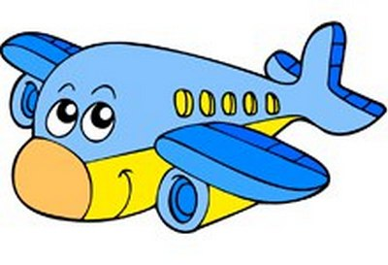 | Мишка  Косолапые ноги,  Зиму спит в берлоге,  Догадайся и ответь,  Кто же это спит? (Медведь.)  Вот он Мишенька, медведь,  По лесу он ходит.  Находит в дуплах мед  И в рот себе кладет.  Облизывает лапу,  Сластена косолапый.  А пчелы налетают,  Медведя прогоняют.  А пчелы жалят Мишку:  «Не ешь наш мед, воришка!»  Бредет лесной дорогой  Медведь к себе в берлогу,  Ложится, засыпает  И пчелок вспоминает…

Театрализованные игры для детей старшей группы  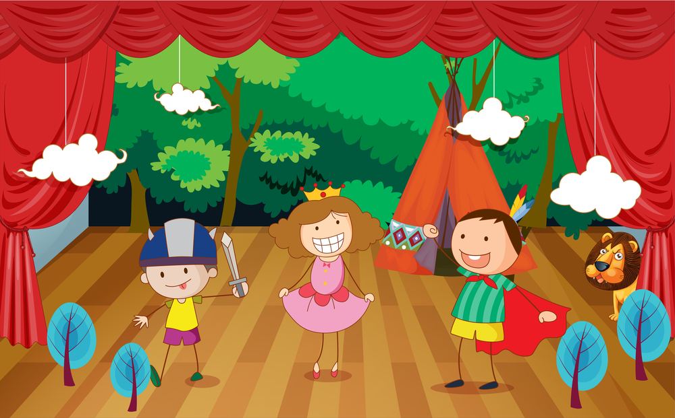 | Загадки без слов  Цель: развивать выразительность мимики и жестов.  Воспитатель созывает детей:  Сяду рядышком на лавку,  С вами вместе посижу.  Загадаю вам загадки,  Кто смышленей – погляжу.  Воспитатель вместе с первой подгруппой детей садятся на модули и рассматривают иллюстрации к загадкам без слов. Дети выбирают картинки, которые могут загадать, не произнося ни слова. Вторая подгруппа в это время располагается в другой части зала.  Дети первой подгруппы без слов, с помощью мимики и жестов изображают. Дети второй подгруппы отгадывают.

Игра «У зеркала».  Ролевая гимнастика у зеркала.  Цель: совершенствовать образные исполнительские умения. Развивать творческую самостоятельность в передаче образа.  1) Нахмуриться, как:  а) король,  б) ребенок, у которого отняли игрушку,  2) Улыбнуться, как:  а) собака своему хозяину,  б) мать младенцу,  в) младенец матери,  г) кот на солнце.  3) Сесть, как:  а) пчела на цветок,  б) наказанный Буратино,  в) обиженная собака,  г) наездник на лошади. | «Игра с платком»  Предложить ребенку с помощью платка, движений, мимики изобразить:  а) бабочку,  б) лису,  в) принцессу,  г) волшебника,  д) бабушку,  е) фокусника,  ж) больного с зубной болью.

Танец розы  Под красивую мелодию (грамзапись, собственный напев) исполнять танец удивительно прекрасного цветка – розы. Ребенок сам придумывает к нему движения.  Внезапно музыка прекращается. Это порыв северного ветра «заморозил» прекрасную розу. Ребенок застывает в любой придуманной им позе.  Предложить детям пройти по камешкам через ручей от лица любого персонажа (сказки, рассказа, мультфильма) по их выбору.  Предложить ребенку от лица любого персонажа подкрасться к спящему зверю (зайцу, медведю, волку).  Предложить ловить бабочку или муху от лица различных персонажей.  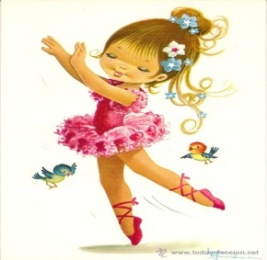 | Цветочек  Потянуться вверх, напрягая до кончиков пальцев весь корпус («цветочек встречает солнышко»). Затем последовательно уронить кисти («спряталось солнышко, головка цветочка поникла»), согнуть руки в локтях («стебелек сломался»), освободив от напряжения мышцы спины, шеи и плеч, позволить корпусу, голове и рукам пассивно «упасть» вперед и слегка согнуть колени («завял цветочек»).  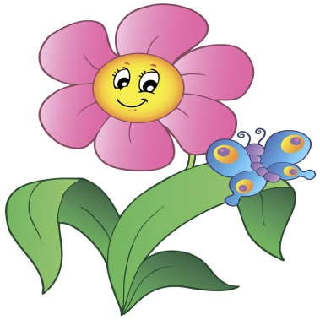

Кто на картинке?  Цель. Развивать умение передавать образы живых существ с помощью пластических выразительных движений.  Ход игры. Дети разбирают карточки с изображением животных, птиц, насекомых и т.д. Затем по одному передают в пластике заданный образ, остальные отгадывают. На нескольких карточках изображения могут совпадать, что дает возможность сравнить несколько вариантов одного задания и отметить лучшее исполнение.  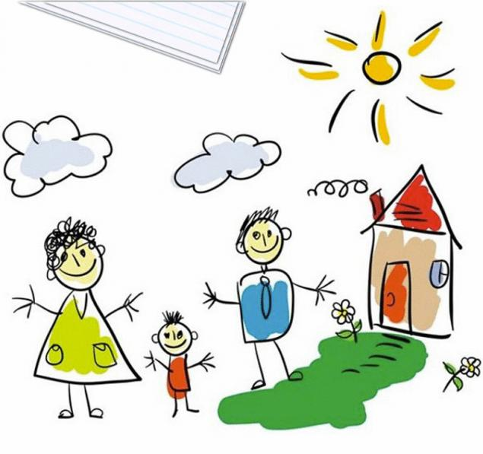 | Веселые обезьянки  Цель. Развивать внимание, наблюдательность, быстроту реакции.  Ход игры. Дети стоят врассыпную – это обезьянки. Лицом к ним – ребенок – посетитель зоопарка, который выполняет различные движения и жесты. «Обезьянки», передразнивая ребенка, точно повторяют все за ним.  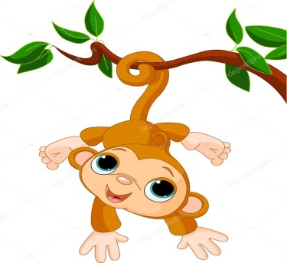

Театрализованные игры  для детей  подготовительной группы  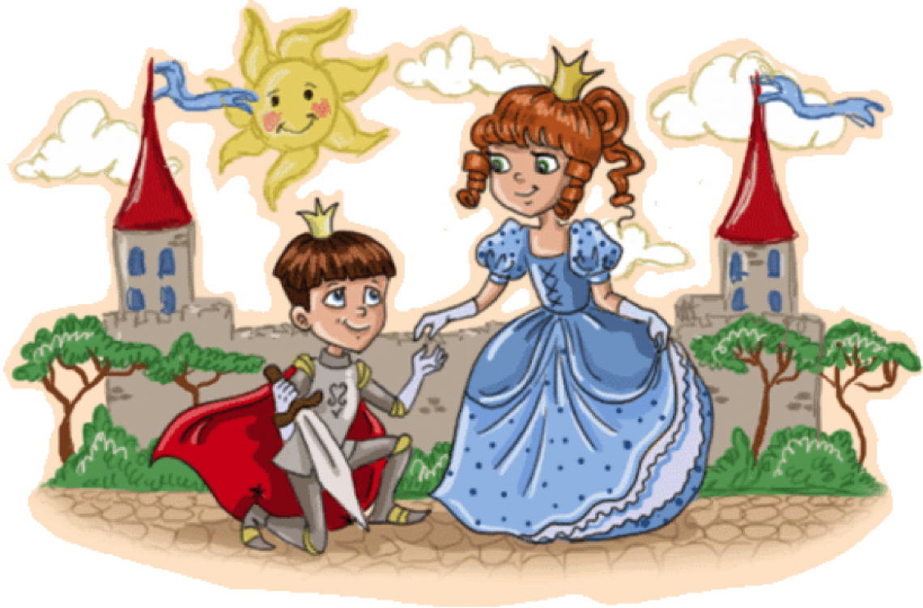 | Кругосветное путешествие  Цель. Развивать умение оправдывать свое поведение, развивать веру и фантазию, расширять знания детей.  Ход игры. Детям предлагается отправиться в кругосветное путешествие. Они должны придумать, где проляжет их путь – по пустыне, по горной тропе, по болоту, через лес, джунгли, через океан на корабле – и соответственно изменять свое поведение.  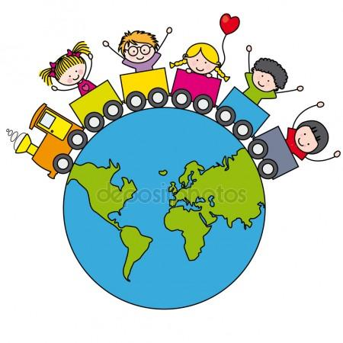

Больной зуб  Ход. Детям предлагается представить, что у них очень болит зуб, и они начинают постанывать на звуке «м». Губы слегка сомкнуты, все мышцы свободны. Звук монотонный, тянущийся.  Капризуля  Ход. Дети изображают капризного ребенка, который ноет, требуя взять его на ручки. Ныть на звуке «н», не завышая и не занижая звука, отыскивая тон, на котором ровно и свободно звучит голос.  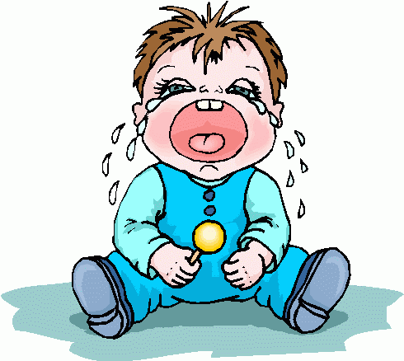 | Театр пантомим  Делятся на две команды. У ведущего в коробочке карточки с изображением кипящего чайника, мороженого, будильника, телефона и т.д. Поочередно от каждой команды подходит по одному игроку и вытягивают для себя задания.  Игрок должен изобразить то, что нарисовано, а команды отгадывают. Команда, которая первой назовет то, что показывает ребенок, получает фишку. К концу игры выявляется команда-победитель.  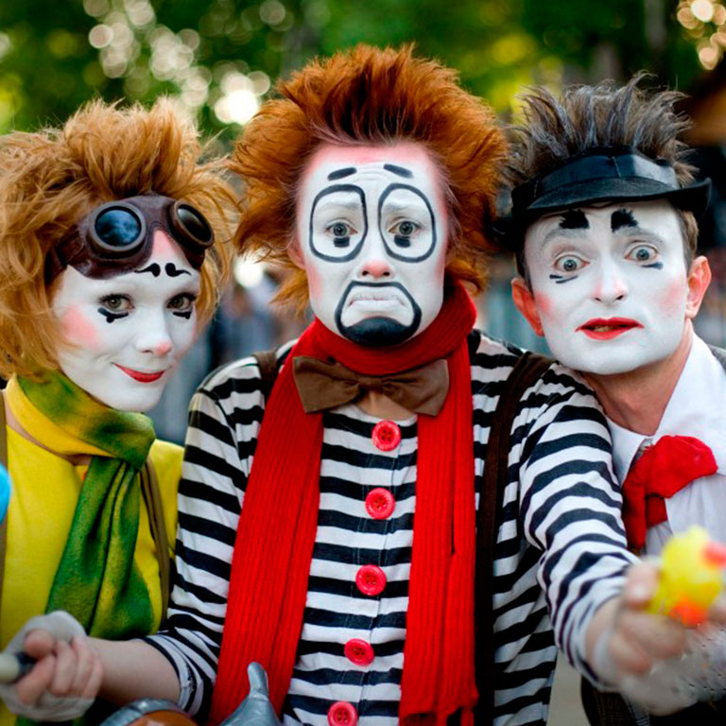

Игры на мышечное напряжение и расслабление  Буратино и Пьеро  Цель. Развивать умение правильно напрягать и расслаблять мышцы.  Ход игры. Дети двигаются как в упражнении «Муравьи», по команде «Буратино» останавливаются в позе: ноги на ширине плеч, руки согнуты в локтях, раскрыты в сторону, кисти прямые, пальцы растопырены, все мышцы напряжены. Движение по залу возобновляется. По команде «Пьеро» – опять замирают, изображая грустного Пьеро: голова висит, шея расслаблена, руки болтаются внизу. В дальнейшем можно предложить детям двигаться, сохраняя образы деревянного крепкого Буратино и расслабленного, мягкого Пьеро. | Игры-этюды  Цель: развивать детское воображение. Обучать детей выражению различных эмоций и воспроизведению отдельных черт характера.  Представьте раннее утро. Вчера вам подарили новую игрушку, вам хочется везде носить ее с собой. Например, на улицу. А мама не разрешила. Вы обиделись (губки «надули»). Но это же мама – простили, улыбнулись (зубы сомкнуты).  Ах, какой искристый лед, А по льду пингвин идет.  Полюбуемся немножко, Как ступает мягко кошка. Еле слышно: топ-топ-топ Хвостик книзу: оп-оп-оп. Но, подняв свой хвост пушистый, Кошка может быть и быстрой. Ввысь бросается отважно, А потом вновь ходит важно.

Ежик  Цель: Развитие координации движений, ловкости, чувства ритма.  Ход игры. Дети лежат на спине, руки вытянуты вдоль головы, носки ног вытянуты.  Ежик съежился, свернулся (Согнуть ноги в коленях, прижать к животу, обхватить их руками, нос в колени.)  Развернулся… (Вернуться в исх. п.)  Потянулся. (Поворот на живот через правое плечо.)  Раз, два, три, четыре, пять… (Поднять прямые руки и ноги вверх, потянуться за руками.)  Ежик съежился опять!.. (Поворот на спину через левое плечо, обхватить руками ноги, согнутые в коленях, нос в колени.)  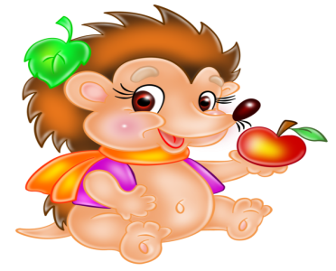 | Как живешь?  Цель: Развивать быстроту реакции, координацию движений, умение владеть жестами.  Ход игры.  – Как живешь? – Вот так! (С настроением показать большой палец.)  – А плывешь? – Вот так! (Любым стилем.)  – Как бежишь? – Вот так! (Согнув руки в локтях, притопнуть поочередно ногами.)  – Вдаль глядишь? – Вот так! (Руки «козырьком» или «биноклем» к глазам.)  – Ждешь обед? – Вот так! (Поза ожидания, подпереть щеку рукой.)  – Машешь вслед? – Вот так! (Жест понятен.)  – Утром спишь? – Вот так! (Ручки под щечку.)  – А шалишь? – Вот так! (Надуть щечки и хлопнуть по ним кулачками.)

